PHT C# [04] - PHƯƠNG THỨC (FUNCTION/METHOD)

🎯 KIẾN THỨC CỐT LỐI
Khái Niệm | Ý Nghĩa | Ví Dụ
Phương thức | Khối code có tên, có thể tái sử dụng | static int Add(int a, int b)
Tham số (Parameters) | Biến đầu vào của phương thức | Add(int a, int b) → a, b là tham số
Đối số (Arguments) | Giá trị cụ thể truyền vào | Add(5, 3) → 5, 3 là đối số
Kiểu trả về | Kiểu dữ liệu phương thức trả về | int, string, void (không trả về)
Return | Câu lệnh trả về giá trị | return sum;
Static | Phương thức thuộc lớp, gọi trực tiếp | Program.Add(5, 3)
Nạp chồng (Overloading) | Nhiều phương thức cùng tên, tham số khác | Add(int, int) và Add(double, double)
Đệ quy (Recursion) | Phương thức gọi chính nó | Factorial(n) = n * Factorial(n-1)

💡 KHÁM PHÁ KIẾN THỨC
Câu hỏi tự kiểm tra:

- Tại sao phải dùng phương thức? (Lợi ích của phương thức là gì?)
- Sự khác biệt giữa tham số và đối số?
- Phương thức nào phải có return? Phương thức nào không?
- Nạp chồng phương thức dựa vào điều gì?

📝 VÍ DỤ THỰC HÀNH
TODO 4.1: [PHƯƠNG THỨC TÍNH TOÁN CỐ BẢN]

using System;

namespace BasicMethods

{

class Program

{

// TODO: Viết phương thức tính tổng 2 số

// Tên: Add

// Tham số: int a, int b

// Trả về: int

// ___________________________________________________________________________

// TODO: Viết phương thức tính tích 2 số

// Tên: Multiply

// Tham số: double x, double y

// Trả về: double

// ___________________________________________________________________________

static void Main(string[] args)

{

// TODO: Gọi phương thức Add và in kết quả

// ___________________________________________________________________________

// TODO: Gọi phương thức Multiply và in kết quả

// ___________________________________________________________________________

}

}

}
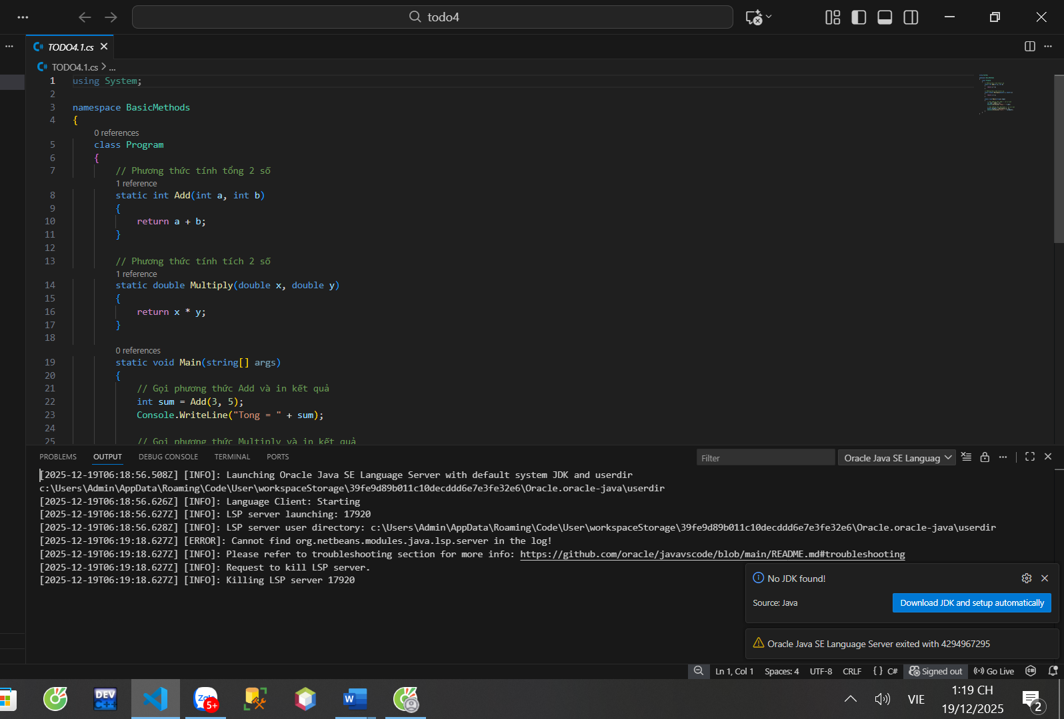

TODO 4.2: [PHƯƠNG THỨC VOID - KHÔNG TRẢ VỀ]

using System;

namespace VoidMethods

{

class Program

{

// TODO: Viết phương thức in hộp trang trí

// Tên: PrintBox

// Tham số: string text

// Trả về: void

// Ví dụ: PrintBox("Hello") in ra:

// ***********

// * Hello *

// ***********

// ___________________________________________________________________________

// ___________________________________________________________________________

// ___________________________________________________________________________

static void Main(string[] args)

{

// TODO: Gọi phương thức PrintBox với các giá trị khác nhau

// ___________________________________________________________________________

// ___________________________________________________________________________

}

}

}
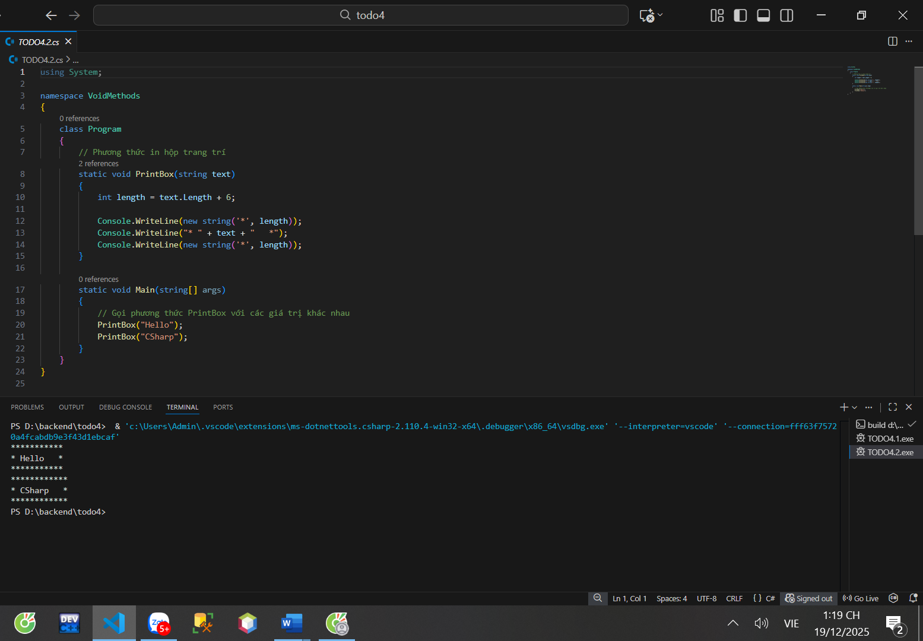

TODO 4.3: [PHƯƠNG THỨC VỚI MẢNG]

using System;

namespace ArrayMethods

{

class Program

{

// TODO: Viết phương thức tính tổng các phần tử trong mảng

// Tên: SumArray

// Tham số: int[] numbers

// Trả về: int

// ___________________________________________________________________________

// ___________________________________________________________________________

// TODO: Viết phương thức tìm số lớn nhất trong mảng

// Tên: FindMax

// Tham số: int[] numbers

// Trả về: int

// ___________________________________________________________________________

// ___________________________________________________________________________

static void Main(string[] args)

{

int[] scores = { 85, 92, 78, 90, 88 };

// TODO: Gọi SumArray và in kết quả

// ___________________________________________________________________________

// TODO: Gọi FindMax và in kết quả

// ___________________________________________________________________________

}

}

}
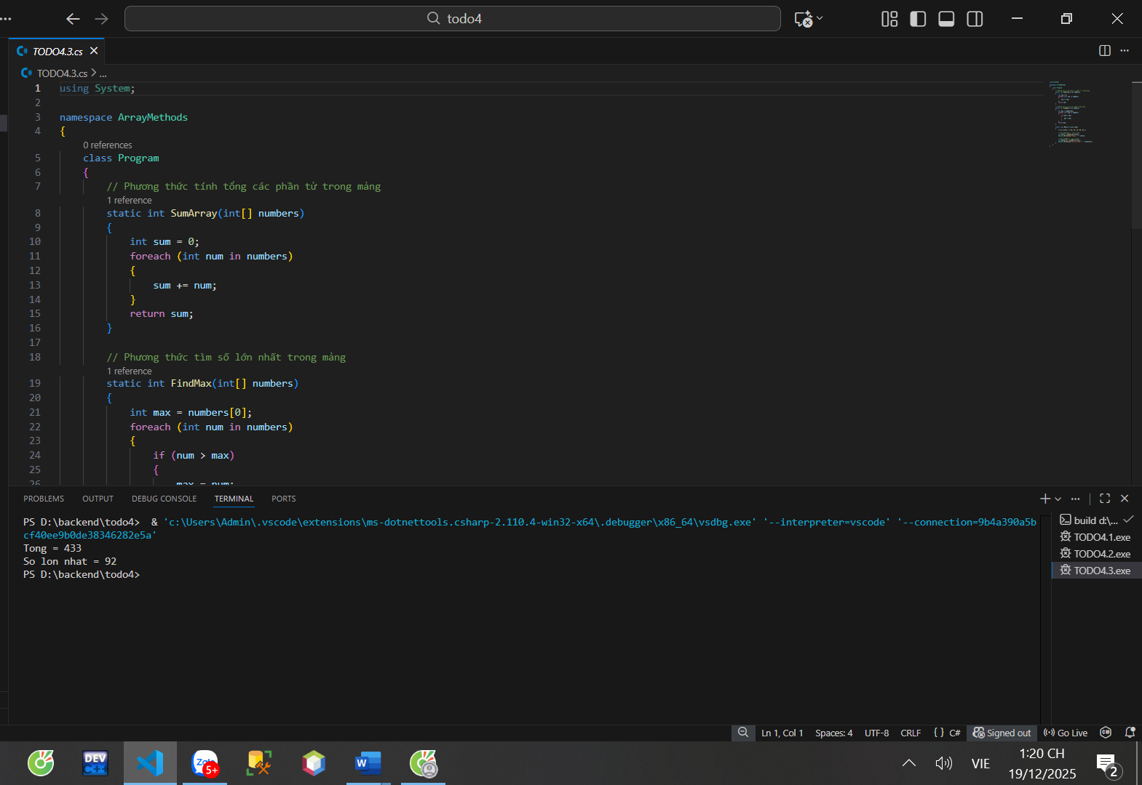

TODO 4.4: [NẠP CHỒNG PHƯƠNG THỨC]

using System;

namespace MethodOverloading

{

class Program

{

// TODO: Viết phương thức Print có 2 phiên bản

// Phiên bản 1: Print(int x) - in một số

// Phiên bản 2: Print(string text) - in một chuỗi

// ___________________________________________________________________________

// ___________________________________________________________________________

// ___________________________________________________________________________

// TODO: Viết phương thức Add có 2 phiên bản

// Phiên bản 1: Add(int a, int b) - cộng 2 số nguyên

// Phiên bản 2: Add(double a, double b) - cộng 2 số thực

// ___________________________________________________________________________

// ___________________________________________________________________________

static void Main(string[] args)

{

// TODO: Gọi Print với int

// ___________________________________________________________________________

// TODO: Gọi Print với string

// ___________________________________________________________________________

// TODO: Gọi Add(int, int)

// ___________________________________________________________________________

// TODO: Gọi Add(double, double)

// ___________________________________________________________________________

}

}

}
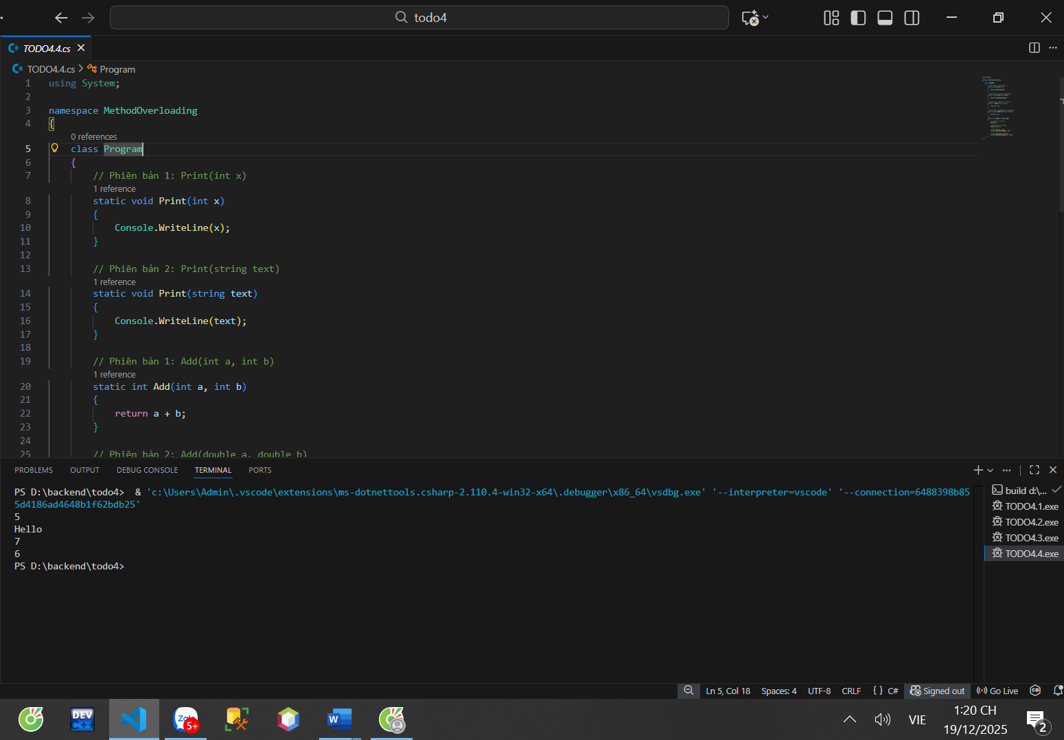

TODO 4.5: [ĐỆ QUY - TÍNH GIAI THỪA]

using System;

namespace Recursion

{

class Program

{

// TODO: Viết phương thức tính giai thừa

// Tên: Factorial

// Tham số: int n

// Trả về: long

// Công thức: n! = n * (n-1)!

// Điều kiện dừng: 0! = 1

// Gợi ý: Gọi lại chính nó với n-1

// ___________________________________________________________________________

// ___________________________________________________________________________

// ___________________________________________________________________________

static void Main(string[] args)

{

// TODO: Tính 5! bằng Factorial(5) và in kết quả

// ___________________________________________________________________________

// TODO: Tính 10! bằng Factorial(10) và in kết quả

// ___________________________________________________________________________

}

}

}
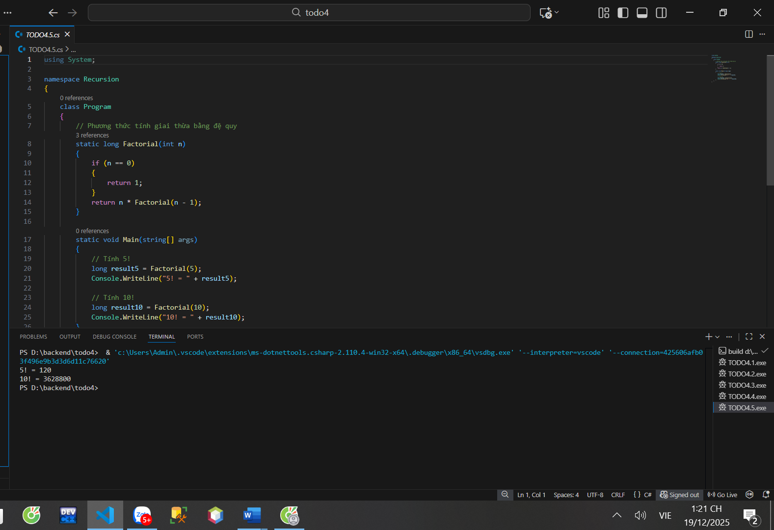

📸 CHỨNG THỰC [4.1 -> 4.5]:

- Chạy từng chương trình và chụp output
- Viết comment giải thích logic phương thức

🤔 CÂU HỎI PHẢN BIỆN
- Tại sao cần nạp chồng phương thức? Không thể dùng tên khác nhau cho từng trường hợp không?

- Đệ quy có ưu và nhược điểm gì?

  - Khi nào nên dùng đệ quy?
  - Khi nào nên dùng vòng lặp?

- Phương thức nên ngắn hay dài? Tại sao?

💫 KẾT NỐI ĐÁNH GIÁ
Chuẩn bị tiếp theo: Phiếu 05 sẽ dạy lập trình hướng đối tượng (OOP) - Đây sẽ là bước nhảy vọt lớn

